Temperiermodul

Modulbeschreibung

|  |  |
| --- | --- |
| Name | Temperiermodul |
| Kurzbeschreibung | Temperierung eines Mediums |
| Hersteller | Huber |
| Modultyp | Temperiermodul |
| Version | 0.3 |
| Status | Draft |
| Bearbeiter | Valentin Khaydarov, Markus Graube |
| Aktualisierungsdatum | 10.09.2018 |

# Funktion

## Funktionsbeschreibung

Das Temperiermodul besorgt die Temperierung eines Mediums in einer modularen Prozessanlage. Das Modul ist ein extrem dynamisches Temperiergerät, das sowohl für extern geschlossene wie auch für extern offene Anwendungen passt. Da das Temperiermodul kein internes Bad besitzt, gewährleistet das Modul eine kurze Abkühl- und Aufheizraten. Mit Hilfe einen externen Pt100 Sensor kann die Temperatur in einem externen Gefäß gesteuert werden.

Anschließen an einen extern geschlossenen/offen Verbraucher:

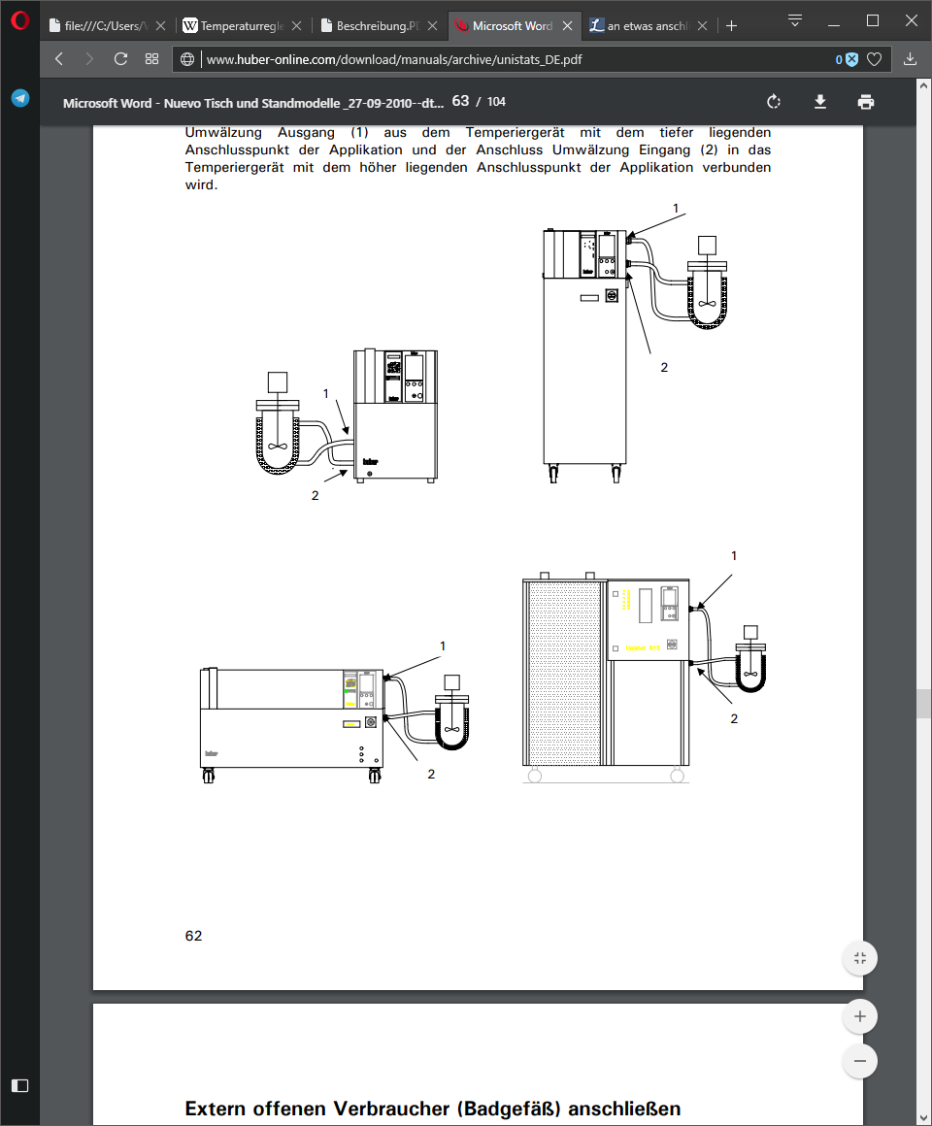 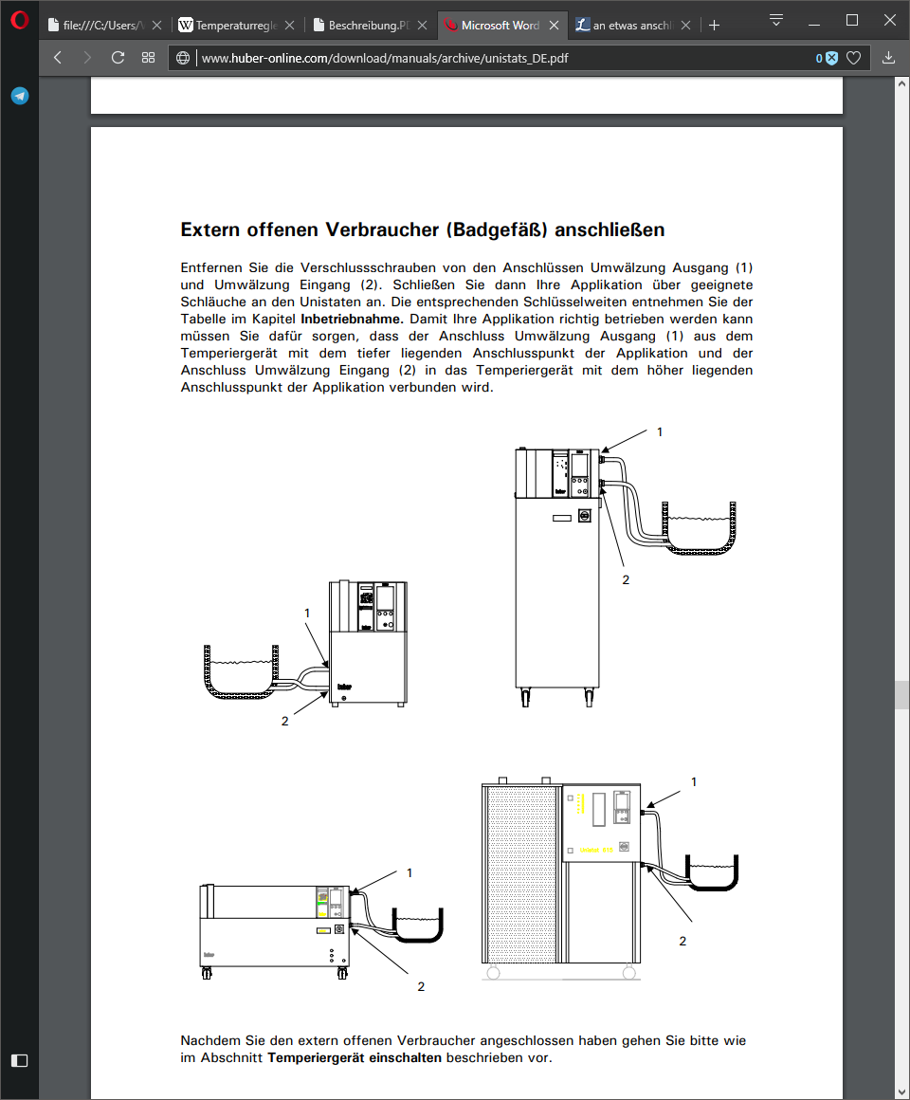

1 – Umwälzung Ausgang

2 – Umwälzung Eingang

## Dienste

* Erhitzen
* Kühlen

# Modulinformation

## Schnittstellen

### Eingänge

* Elektrische Energie: Drehstrom 400V 3~ 50Hz, max. 14,5 A, 3x16 A
* Externer Fühler Pt100
* Digitaler Steuereingang ECS ONE
* Umwälzung Eingang (M30x1,5 AG)
* Kühlwassereingang (1/2 G AG)

### Ausgänge

* Digitaler Steuerausgang POKO ONE
* Umwälzung Ausgang (M30x1,5 AG)
* Kühlwasserausgang (1/2 G AG)

### Netzwerk

* Ethernet, USB Type A und Mini-B, RS232

## R&I-diagramm

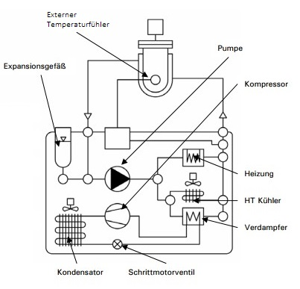

## Konstruktion

Das Modul hat folgende Abmessungen

|  |  |
| --- | --- |
| Höhe | 1657 mm |
| Breite | 460 mm |
| Tiefe | 554 mm |

Das Modul hat folgendes Gewicht

|  |  |
| --- | --- |
| Gewicht (netto) | 176kg |
| Gewicht (mit Kühlmedium) | < 185 kg |
| Gewicht (verpackt) | ? |

## Elektrische Komponenten

* Umwälzpumpe
* Heizung
* Kompressor

# Medieninformationen

## Eigenschaften Thermofluid

|  |  |
| --- | --- |
| Name | Ethylen Glykol + EV-Wasser |
| Zusammensetzung | 50% - 50% |
| Dichte |  |

# Gefährdungsbeurteilung

Siehe Betriebsanleitung